Английский язык.
https://puzzle-english.com/video/key_peele_boarding_plane
- Посмотреть видео БЕЗ СУБТИТРОВ.
- Посмотреть видео с русскими субтитрами, кнопка RU (левый нижний угол в окне видео)
- Посмотреть видео с английскими субтитрами, кнопка EN.
- Снова посмотреть видео без субтитров.
- Читать слова и выражения ниже видео, повторять вслух (значок «динамик») 3-5 раз.
- Читать и повторять преложения в «Ознакомиться с фразами», значок «наушники».
- Собрать предложения из пазлов «Начать упражнение.
- Сфотографировать предложение из пазлов номер 20, прислать мне на 79193773311@mail.ru.

География.
Повторение и закрепление по теме " Общая характеристика хозяйства Свердловской области ".

Физика.
Тема урока: Ядерный реактор.
- Посмотреть видеоурок 51 на сайте https://videouroki.net/et/pupil (вход по индивидуальному логину и паролю).
- В тетради записать тему, дату.
- Письменно ответить на вопросы после §59. (Учебник «Физика.9»)
Фото выполненного задания на уроке выслать по WhatsApp 8-950-200-85-37 или на почту: pioekbg@mail.ru

Адаптивная физическая культура.
Перед выполнением упражнений выполните разминку.
Выполните следующие упражнения. Снимите видео выполнения упражнений.
1. Упражнение «ножницы» на пресс. 30 секунд. Поднимите прямые ноги вверх, слегка оторвав их от пола (примерно на 10–20 см). Ладони положите на пол и поместите их под ягодицы. Начните делать махи ногами. Левая нога должна двигаться вправо, а одновременно с ней правая нога – влево. Затем движение повторяется наоборот, имитируя движение ножниц.
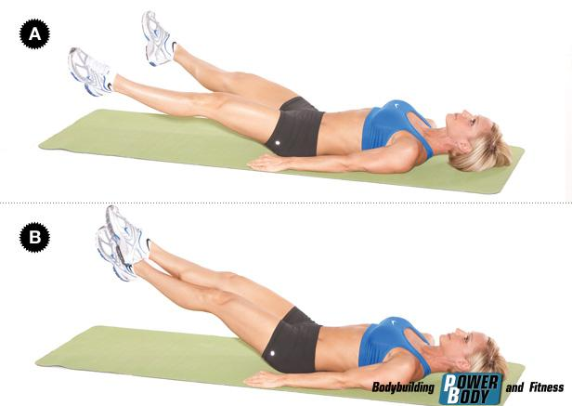
2. Упражнение «ласточка». 6 раза по 5 секунд. Вам нужно лечь на живот, вытянув руки прямо перед собой. Одновременно оторвите от пола руки и ноги, подняв их максимально вверх. Задерживайтесь в верхней позиции 5 секунд, а затем опускайтесь и расслабляйтесь, и так 4 раза.
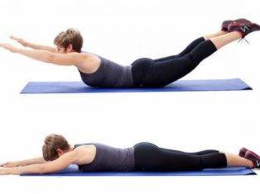
3. Упражнение «бурпи». 5 раза.
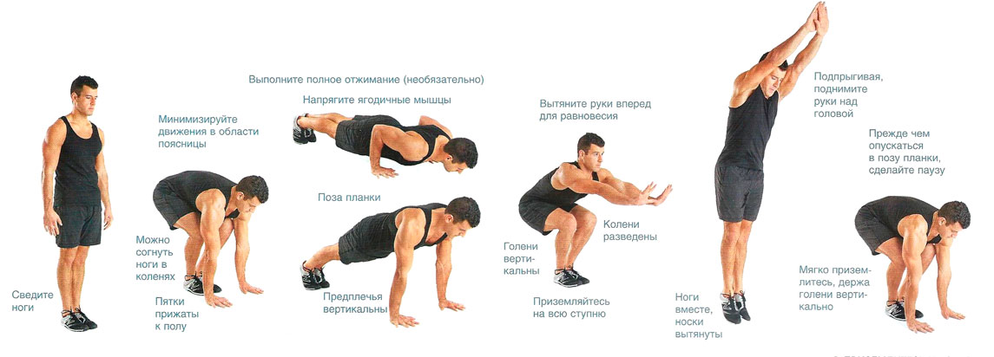
СТАРТ. Примите позу полого тела в положении стоя, ноги сведены.
УПРИТЕСЬ РУКАМИ В ПОЛ. Разведите колени, выполните наклон вперед и опустите ладони на пол точно под плечами.
ПРЫГНИТЕ НОГАМИ НАЗАД В ПОЗУ ПЛАНКИ.
ПРЫГНИТЕ НОГАМИ ВПЕРЕД В ПОЗУ ПРИСЕДА.
ПОДПРЫГНИТЕ ВВЕРХ.
ПРИЗЕМЛИТЕСЬ И ПОВТОРЯЙТЕ.

